*Осінні канікули - це пора, на яку очікує кожен школяр, адже це перша можливість відпочити у навчальному році, їх слід провести цікаво й корисно, не*

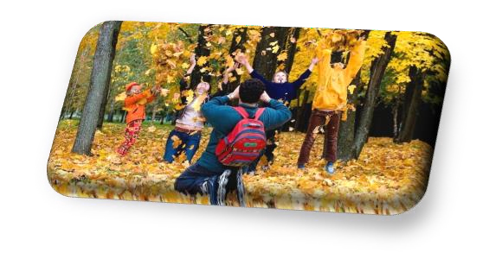

*просиджуючи усі канікули перед телевізором чи комп’ютером.*

***Що можна цікавого зробити на осінніх канікулах***

* *Пограйте у гру «Лабіринт» (викладіть з листя*

*лабіринт і пройдіть його) або в "сніжки" з листя в парку.*

* *Під час прогулянки з друзями зробити осінню фотосесію.*
  + *Влаштуйте піжамну вечірку з друзями, братами і сестрами; з переглядом мультфільмів*

*або фільмів.*

* + - *У вас є багато часу, зайнятися своїм хобі: помалювати, ліпити, читати книги,*

*робити браслети з бісеру, покататися на велосипеді, скейті, самокаті.*

*Щоб канікули були безпечні, потрібно дотримуватися*

*правил поведінки:*

1. ***Необхідно бути обережним, уважним на вулиці, при переході дороги; дотримуватися правил дорожнього руху.***
2. ***Забороняється вживати в їжу малознайомі і незнайомі гриби і ягоди, шкідливу їжу, спиртні напої, наркотичні***

речовини.

1. ***Необхідно дбати про своє здоров'я; проводити профілактичні заходи проти грипу і застуди.***
2. ***Бути обережним при контакті з електричними приладами, дотримуватися техніки безпеки при включенні і виключенні телевізора, праски, чайника і т.д.***
3. ***Дотримуватися техніки безпеки при користуванні газовими приладами та легкозаймистими речовинами.***
4. ***Дотримуватися часового режиму при перегляді телевізора і роботі на комп'ютері.***
5. ***Дотримуватися техніки безпеки при роботі з колючими, ріжучими інструментами.***
6. ***Бути обережним у поводженні з бездомними тваринами.***
7. ***Під час повітряної тривоги та артобстрілу перебувати в укритті.***
8. ***Під час воєнного стану забороняються відвідувати ліс та лісосмуги.***

**Підписи:**

Класний керівник _______Наталія ПАНЧЕНКО

Батьки: _________

**Як поводити себе при виявленні мін, вибухівок та інших**

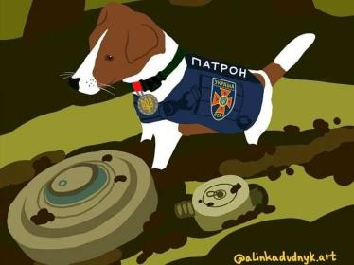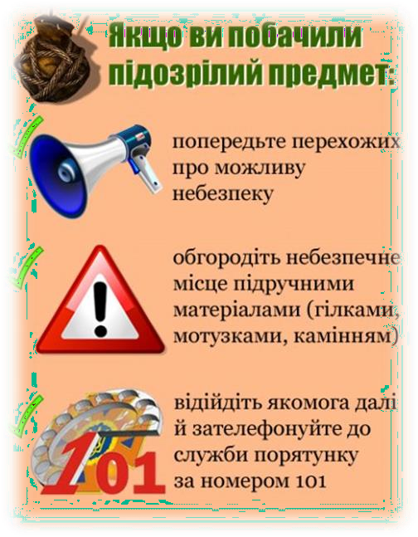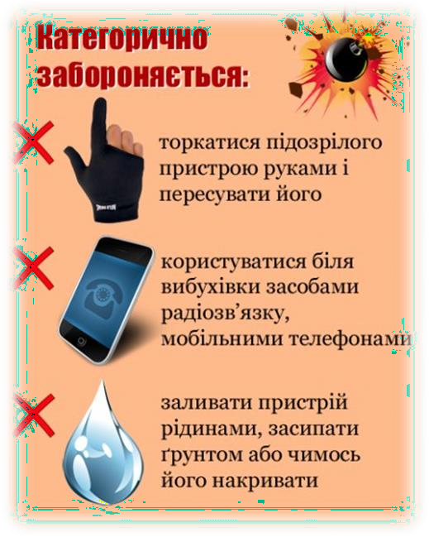

**небезпечних знахідок**

ОБЕРЕЖНА ПОВЕДІНКА ПІД ЧАС КАНІКУЛ –

ЗАПОРУКА ЖИТТЯ І ЗДОРОВ'Я!

Увага! Під час канікул відповідальність за життя та здоров’я дітей несуть батьки!